新聞資料NEWS LETTER
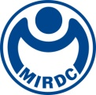
金屬中心協同搬運模組 耀登R&D100榮譽殿堂
金屬中心「協同搬運模組」於美國舊金山時間2019年10月29日捎回獲獎消息。素有科技界奧斯卡獎之稱的百大科技研發獎（R&D 100 Awards），於10月23日從全球國內外知名大廠、研究機構以及學術單位中的參賽佼佼者中選出162項入圍技術，最後再從中挑選出100菁英獲獎名單。金屬中心在經濟部支持下，落實技術處創新前瞻計畫的研發成果，其中「協同搬運模組」更是深獲評審青睞、一躍登上世界舞台。金屬中心近年本著對國內產業的轉型提升以及促進台灣下世代產業的成長，協助政府落實產業升級的角色堅實的研究能量積極全面發展，「協同搬運模組」榮獲R&D 100 Awards的肯定，無疑再次將研發成果推向國際。

金屬中心林秋豐執行長指出，由中心開發的「協同搬運模組」擁有無線智慧、彈性運用、靈活移動三大特點，透過無線智慧協同搬運系統，可即時同步操控數台的自動導向車(AGV)，若干個載具可以進行遠端操控串連結合，執行搬運任務。同時採用360度移動全向輪設計架構，相較於傳統搬運模式，針對室內狹小空間傳統無人車無法順利運行的區域更具備靈活運用的優越性能；此外，對於體積大且不規則的載體時，僅需增加載台的數量即可完成任務，全方位移動平台均可輕鬆克服，不僅實現了未來智慧化的搬運模式，更勾勒未來科技的便利生活藍圖。

「協同搬運模組」透過協同搬運模式可彈性化應用搬運平台的運作，使產業靈活運用，該技術更於2018年獲得全球四大設計獎之德國iF獎以及2017年台北技交展發明競賽金獎之肯定。「無線智慧、彈性運用、靈活移動」，「協同搬運模組」可便利適用於倉儲、生產與製造業等相關產業，適合工業4.0等自動化技術應用，有效開發製造業的市場潛力。未來將繼續整合國內產學研資源，致力於促進科技創新的產業推動模式以落實驅動台灣產業價值。

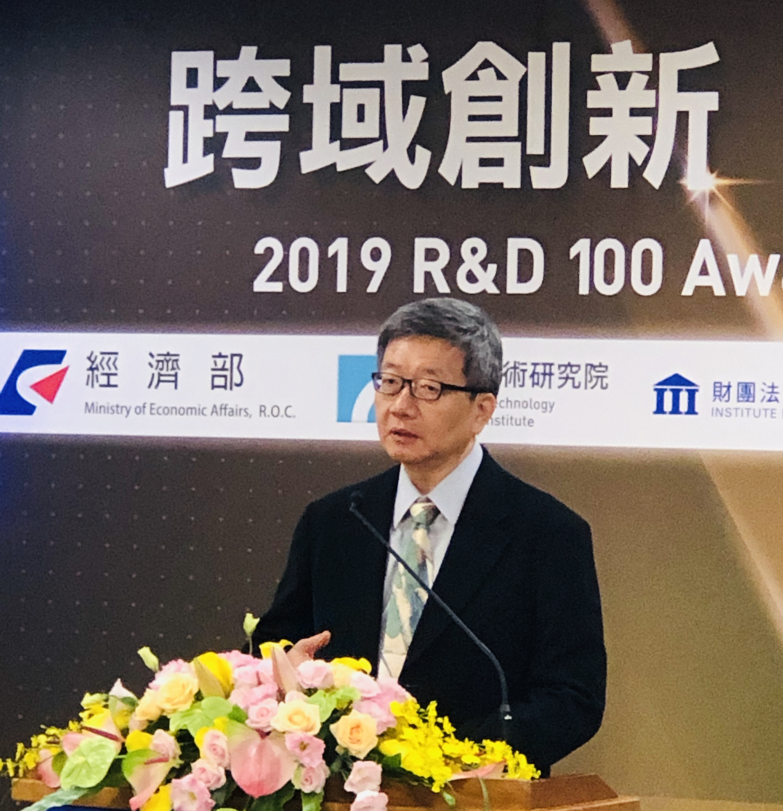

圖一、金屬中心林秋豐執行長出席2019 R&D 100 Awards獲獎記者會。

圖二、經濟部林全能次長(前排左五)率領得獎法人單位與得獎代表人一同合影。
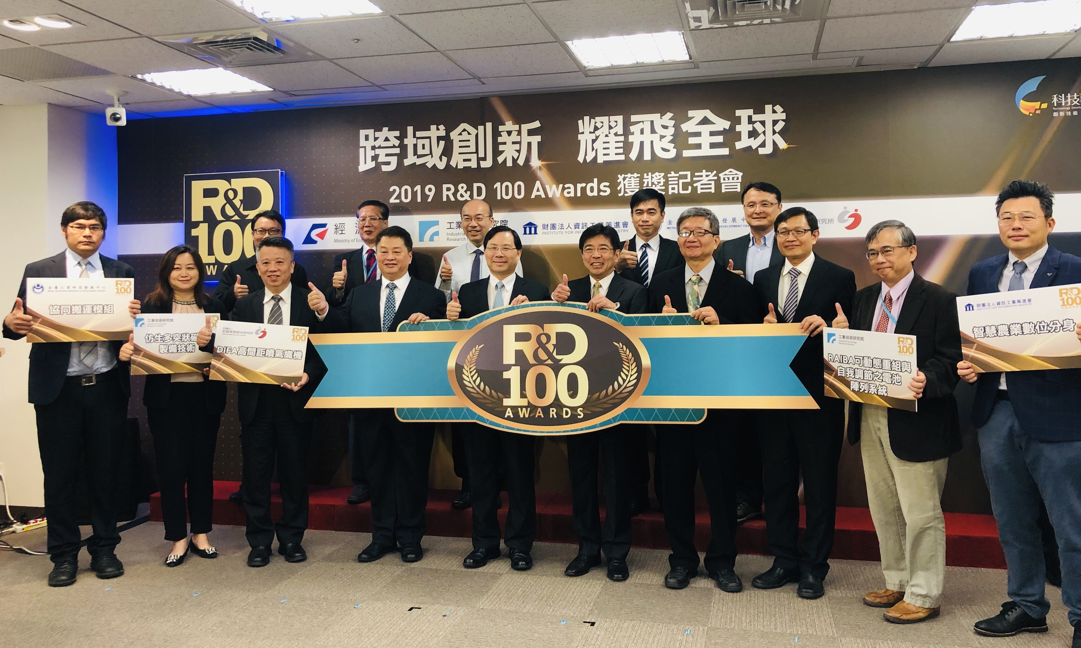

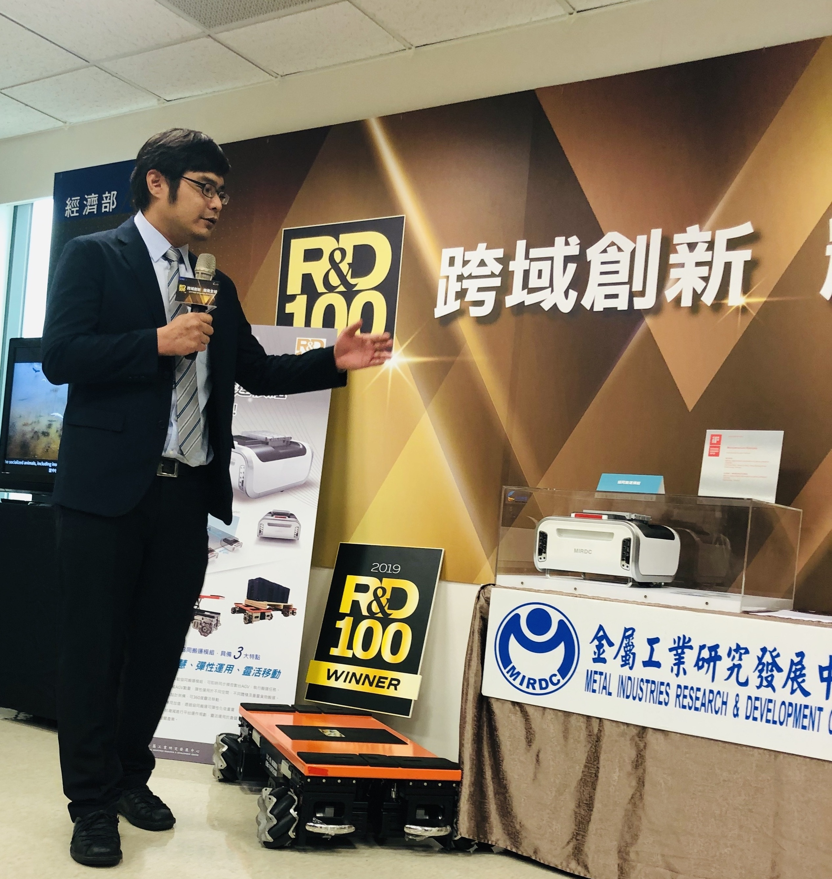
圖三、本次獲獎的「協同搬運模組」由金屬中心楊光勳工程師現場講解技術亮點。

